Исполнительный комитет Кукморского муниципального района Республики Татарстан | 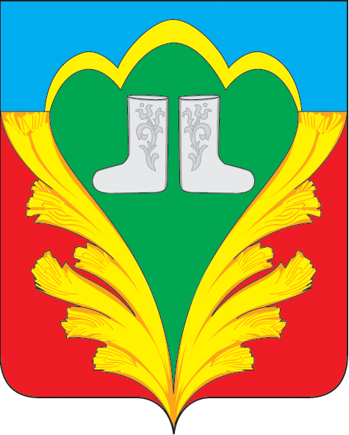 | Татарстан Республикасы  Кукмара муниципаль районы  башкарма комитеты
УПРАВЛЕНИЕ ОБРАЗОВАНИЯ |  | МӘГАРИФ ИДАРӘСЕ
РТ, пос. Кукмор, ул. Ленина, 15  тел/факс (84364) 2-70-68  e-mail: kukmor_roo@mail.ru  Robert.Mansurov@edu.tatar.ru |  | ТР, Кукмара пос., Ленин ур., 15  тел/факс (84364) 2-70-68  e-mail: kukmor_roo@mail.ru  Robert.Mansurov@edu.tatar.ru

Исх. № 542 от 12.05.2015 года

Руководителям образовательных организаций

Об организации работы в рамках акции «Полиция на страже детства»

Управление образования Исполкома Кукморского муниципального района направляет письмо Министерства внутренних дел по Республике Татарстан от 07.05.2015 № 31/2180 и просит содействовать в проведении акции «Полиция на страже детства».
Просим в срок до 16 мая 2015 года организовать информирование обучающихся и их законных представителей о работе детского телефона доверия. К работе следует привлечь добровольческие объединения, участников республиканского проекта «Самостоятельные дети».
Информацию о проделанной работе просим предоставить в срок до 14 мая 2015 года на электронный адрес: mahmudova82@mail.ru для последующего предоставления информации в УОД УУП и ПДН МВД по РТ.

Приложение: письмо Министерства внутренних дел по Республике Татарстан от 07.05.2015 № 31/2180 «Об организации работы в рамках акции «Полиция на страже детства».

Начальник Управления образования Р.М. Мансуров

Махмудова Г.Р.
2-60-71

